Муниципальное дошкольное образовательное учреждение
«Детский сад №23 с. Шурскол»

Конспект
непосредственно-образовательной деятельности
по познавательному развитию: Тема «По следам колобка»
для детей дошкольного возраста 4-5 лет

Составила: воспитатель
Базанова Екатерина Валерьевна
высшая квалификационная категория

Октябрь 2021г.
с. Шурскол

Конспект непосредственно-образовательной деятельности
Направление образовательной области: познавательное развитие
Тема: «По следам колобка»
Организация детей дошкольного возраста 4-5 лет (средняя группа в ДОУ)
Цель: формирование умения у детей дошкольного возраста ориентировке на плоскости посредством мини-робота Bee-Bot (Умная пчела).
Задачи:
Обучающие: учить детей выполнять игровые задания. Формировать навыки счёта до 5.
Развивающие: закрепление навыков по безопасному поведению у дошкольников.
Воспитательные: развивать умение работать в команде слаженно, дружно; способствовать развитию коммуникативных навыков детей.
Ведущая образовательная область: познавательное развитие.
Интеграция образовательных областей: речевое развитие, физическое развитие, социально-коммуникативное развитие, художественно-эстетическое развитие.
Оборудование и материалы: карта, маршрутные листы (карточки), программируемый мини-робот Bee-Bot (Умная пчела), коврик с героями сказки «Колобок» для работы с мини-роботом Bee-Bot (Умная пчела).
Предварительная работа:
- Чтение русских народных сказок «Колобок», «Теремок», «Волк и семеро козлят» и т. д.
- Настольно-печатные игры
- Беседы по безопасности «В лесу», «На прогулке» и т.д.
Методические приемы:
- сюрпризный момент;
- художественное слово;
- игровая ситуация;
- объяснение;
- динамическая пауза;
- показ движений;
- вопросы детям;
- практические действия;
- рефлексия.
Обогащение словаря: Мини-робот, вперёд, назад, влево, вправо.
Ожидаемые результаты:
– проявление интереса к познавательной, исследовательской деятельности;
– овладение простейшими навыками программирования мини-робота Bee-Bot (Умная пчела);
– инициативность в общении со сверстниками и взрослыми;
– применяют усвоенные знания о правилах безопасности жизнедеятельности;
– у детей положительный эмоциональный настрой в ходе и после образовательной деятельности.
Ход образовательной деятельности
Организационный этап
Организация детей в лаборатории «STEM-град».
Давайте поздороваемся друг с другом.
Утренний круг «Здравствуй!»
– Здравствуй, солнце золотое!
Здравствуй, небо голубое!
Здравствуй, Матушка земля!
Здравствуй ты и я!
Крепко за руки возьмёмся
И друг другу улыбнёмся.
Воспитатель. Ребята, посмотрите вокруг. пчёлка Жужу пригласила нас в лабораторию, где можно узнать много интересного и познавательного.
Давайте вспомним, в какое путешествие, мы уже отправлялись с пчёлкой Жужу. (Ответы детей: в страну геометрических фигур, в страну безопасности). Хорошо.
Сегодня пчёлка Жужу предлагает вам отправится в новое сказочное путешествие.
Вы хотите туда отправиться? (Ответы детей)
Мы отправимся в сказку «Колобок». Вы помните эту сказку?
Дети пересказывают сказку «Колобок» (ставят героев по порядку) Приложение 1.
Воспитатель. Ребята, как вы думаете, а почему с колобком случилась беда? (Ответы детей: не слушался старших, нельзя убегать из дома, разговаривать с незнакомцами).
Воспитатель: Молодцы, ребята, вы очень хорошо подметили все опасности, будьте всегда внимательны и осторожны!
Давайте поиграем!
Динамическая пауза «Колобок»
Колобок, колобок, тёплый и румяный. (наклоны вправо, влево)
Прыг да скок, прыг да скок, припустился наш дружок, (прыжки, бег на месте)
То направо повернул, то налево он свернул, (повороты направо и налево)
То с листочком закрутился, (поворот)
то с зайчонком подружился. (приседание)
Покатился по дорожке, (бег на месте)
и попал ко мне в ладошки. (дети подбегают к воспитателю)
Воспитатель. Пчёлка Жужу предлагает вам превратится в колобочков и отправиться в путешествие «По следам колобка».
Закрывайте глазки, а я говорю волшебные слова: «Раз, два, три детишек в колобочков преврати».
Вот мы и очутились в сказке «Колобок» (ребята рассматривают коврик с героями к сказке «Колобок»)
Пчёлка Жужу предлагает вам выбрать карточки с маршрутом: к зайчику, к волку, к медведю, к лисе. Приложение 2. (Дети сами выбирают маршрут).
Дети на пчёлке выстраивают маршрут движения. Приложение 3. Начинают двигаться по коврику, передавая ход следующему. (Если у ребенка не получилось с первого раза точно выполнить задание, дать ему еще один шанс исправить свои ошибки. Помочь ему спланировать маршрут и (возможно, даже с небольшой помощью воспитателя, сверстников) получить ситуацию успеха!).
Воспитатель: посмотрите какое интересное путешествие у нас получилось, и беды с нами никакой не случилось, потому что вы знаете все опасности.
А наше путешествие завершается, колобки в детишек превращаются.
Рефлексия
Беседа с детьми «Эмоциональный колобок» Приложение 4.
По итогу путешествия детям предлагается выбрать колобков с эмоциями: весёлый, грустный и поместить на картинку с изображением на лесной тропинке. (Дети делятся своими эмоциями, почему они выбрали именно такого колобка, какое настроение у них было во время путешествия).
Молодцы ребята, вы показали, что много знаете, поэтому пчёлка Жужу приготовила для вас медали. Приложение 4.

Список литературы
- Анастасова Л.П., Иванова И.В., Ижевский П.В. Жизнь без опасностей. Первые шаги к самостоятельности. - М., 2017.
- Баранникова Н. А. Программируемый мини-робот «Умная пчела». Методическое пособие для педагогов дошкольных образовательных организаций Москва, 2014.
- Гербова В.В. Приобщаем дошкольников к художественной литературе. — М.: Просвещение, 2012. — 234 с.
- Сборник игр и упражнений с использованием программируемого мини-робота Bee-Bot «Умная пчела» для детей дошкольного возраста. Тамбов, 2020.

ПРИЛОЖЕНИЯ
Приложение1
Герои русской народной сказки «Колобок»
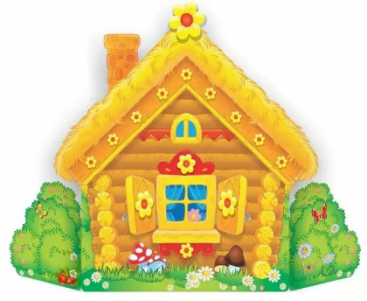
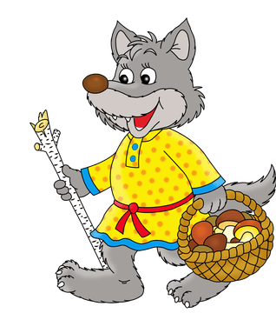

Приложение 2

Приложение 3
 | ШАГ ВПЕРЁД
 | ШАГ ВПРАВО
 | ШАГ ВЛЕВО
 | ШАГ НАЗАД
 | ОТМЕНИТЬ ПРЕДЫДУЩУЮ КОМАНДУ
 | ПАУЗА
GO | ИДИ
Приложение 4
Рефлексия «Эмоциональный колобок»
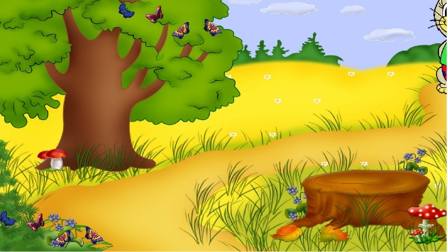

Медаль для детей

Анализ НОД по познавательному развитию
На занятии присутствовало 4 человека.
Длительность занятия 20 минут, что соответствует нормам СанПиН.
Тема: «По следам колобка»
Цель:
Задачи:
Обучающие:
Развивающие:
Воспитательные:
Предварительная работа:

Оборудование и материалы:
Методические приемы:
Словесный
Наглядный
Интеграция образовательных областей
- Речевое развитие - с социально – коммуникативным развитием;
- Познавательное развитие – с социально – коммуникативным развитием
- Познавательное развитие – с художественно- эстетическим развитием;
- Социально-коммуникативное развитие – с физическим развитием;

Анализируя проведенную образовательную деятельность, можно сказать, что поставленные задачи были успешно выполнены.
Событие было построено логично, а этапы события взаимосвязаны и взаимообусловлены, подчинены заданной теме: «По неведанным дорожкам с игровым набором «Cubetto»»
Организационный прием «Приветствие» в стихотворной форме был направлен на развитие коммуникативных качеств, установлению дружеских взаимоотношений, как внутри детского коллектива, так между гостями и детьми.
Событие прошло динамично, и включало в себя приемы, которые предусматривали смену деятельности (за столами, у доски)
Дети полностью погрузились в атмосферу занимательных заданий и с особым интересом их выполняли. Использованные методы соответствовали изучаемому материалу и способам организации деятельности детей в соответствии с уровнем группы.
Были использованы игровые приемы: игровая мотивация, побуждение к действию.
В ходе всего события были созданы проблемные ситуации, где детям было необходимо показать свои знания и умения.
Использование динамической паузы помогло детям отдохнуть, развлечься и снять напряжение.
Дети были заинтересованы, активны и внимательны, чувствовали себя комфортно. В ходе события дети показали умение контролировать свои ответы и ответы других детей, помогать друг другу при затруднениях с ответами.
Материал был подобран по возрасту, соответствовал их психологическим особенностям и был рационален для решения поставленных целей и задач.

